Exercise Northwind

1. **Biểu đồ**

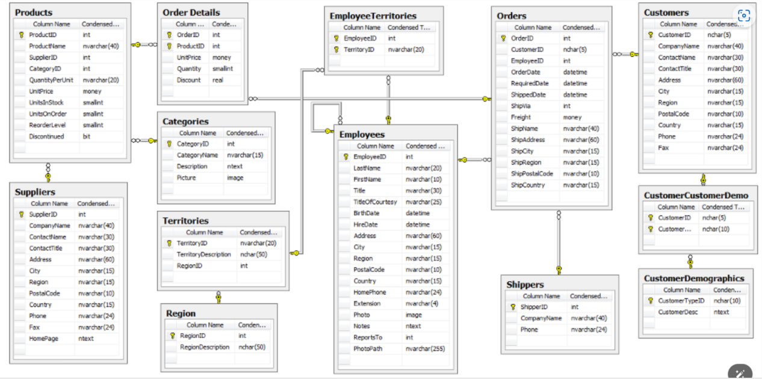

1. **Bài tập**

**Truy vấn đơn giản**

1. Lấy tất cả các cột từ các bảng Customers, Orders và Suppliers.
2. Lấy tất cả các Khách hàng theo thứ tự bảng chữ cái, theo Quốc gia và tên.
3. Lấy tất cả các Đơn đặt hàng theo ngày.
4. Lấy số lượng tất cả các Đơn đặt hàng được thực hiện trong năm 1997.
5. Lấy tên của tất cả các người liên hệ mà người đó là quản lý, theo thứ tự bảng chữ cái.
6. Lấy tất cả các đơn đặt hàng được đặt vào ngày 19 tháng 5 năm 1997.

**Dùng Cơ Sở Dữ Liệu Mẫu Northwind, viết các câu truy vấn cho các yêu cầu sau sử dụng các phép nối (JOIN):**

1. Tạo một báo cáo cho tất cả các đơn đặt hàng của năm 1996 và khách hàng tương ứng của họ (152 hàng)
2. Tạo một báo cáo cho biết số lượng nhân viên và khách hàng từ mỗi thành phố có nhân viên (5 hàng)
3. Tạo một báo cáo cho biết số lượng nhân viên và khách hàng từ mỗi thành phố có khách hàng (69 hàng)
4. Tạo một báo cáo cho biết số lượng nhân viên và khách hàng từ mỗi thành phố (hàng)

**Câu lệnh chèn**

1. Chèn bản ghi của bạn vào bảng Nhân viên. Bao gồm các trường sau: LastName, FirstName, Title, TitleOfCourtesy, BirthDate, HireDate, City, Region, PostalCode, Country, HomePhone, ReportsTo
2. Chèn một đơn đặt hàng cho bạn vào bảng Đơn hàng. Bao gồm các trường sau: CustomerID, EmployeeID, OrderDate, RequiredDate
3. Chèn chi tiết đơn đặt hàng vào bảng Chi tiết đơn đặt hàng. Bao gồm các trường sau: OrderID, ProductID, UnitPrice, Quantity, Discount
4. Chèn một bản ghi mới vào bảng Sản phẩm (Products) với các trường: ProductName, UnitPrice, UnitsInStock, CategoryID.
5. Chèn thông tin địa chỉ mới vào bảng Khách hàng (Customers) với các trường: CustomerID, Address, City, Region, PostalCode, Country.
6. Chèn một bản ghi mới vào bảng Nhân viên (Employees) đại diện cho một nhân viên mới với các trường: LastName, FirstName, Title, BirthDate, HireDate, ReportsTo.

**Câu lệnh cập nhật**

1. Cập nhật thông tin điện thoại của bạn (từ bản ghi trước đó trong bảng Nhân viên) (1 hàng).
2. Gấp đôi số lượng của bản ghi chi tiết đơn đặt hàng bạn đã chèn trước đó (1 hàng).
3. Lặp lại cập nhật trước đó nhưng lần này cập nhật tất cả các đơn đặt hàng liên kết với bạn (1 hàng).
4. Cập nhật giá của sản phẩm "Chai" (trong bảng Products) thành $10.
5. Cập nhật tên khách hàng của đơn hàng có OrderID là 10248 (trong bảng Orders) thành "Nguyễn Văn A".
6. Cập nhật địa chỉ email của nhân viên có EmployeeID là 5 (trong bảng Employees) thành "example@example.com".

**Câu lệnh xóa**

1. Xóa các bản ghi bạn đã chèn trước đó. Đừng xóa bất kỳ bản ghi nào khác!
2. Xóa sản phẩm có ProductID là 10 (trong bảng Products) khỏi cơ sở dữ liệu.
3. Xóa đơn hàng có OrderID là 10249 (trong bảng Orders) khỏi cơ sở dữ liệu.
4. Xóa khách hàng có CustomerID là "ALFKI" (trong bảng Customers) khỏi cơ sở dữ liệu.

**Truy vấn nâng cao**

Tổng doanh thu của chúng tôi trong năm 1997 là bao nhiêu (Kết quả phải là 617,085,27)

Tổng số tiền mỗi khách hàng đã trả cho chúng tôi cho đến nay là bao nhiêu (Gợi ý: QUICK-Stop đã trả cho chúng tôi 110,277,32)

Tìm 10 sản phẩm bán chạy nhất (Gợi ý: Top bán sản phẩm là "Côte de Blaye")

Tạo chế độ xem với tổng doanh thu trên mỗi khách hàng Khách hàng ở Vương quốc Anh nào đã trả cho chúng tôi hơn 1000 đô la (6 hàng)

Mỗi khách hàng đã trả tổng cộng bao nhiêu và bao nhiêu trong năm 1997.

Chúng tôi muốn có một tập hợp kết quả với các cột sau: ID khách hàng Tên công ty Quốc gia Tổng số khách hàng từ tất cả các đơn đặt hàng Tổng số của khách hàng từ các đơn đặt hàng năm 1997 Bạn có thể thử điều này với các dạng xem, truy vấn phụ hoặc các bảng tạm thời. Hãy thử sử dụng chế độ xem [Tổng phụ đơn hàng] đã tồn tại trong cơ sở dữ liệu. (91 hàng, Khách hàng "Centro comercial Moctezuma" có tổng doanh thu là 100,80 và không (0) doanh thu vào năm 1997 )

1. **Truy vấn part 1**
2. Chọn tất cả các tên category kèm theo mô tả ( description ) từ bảng category.
3. Chọn contact name, customer id, and company name  của tất cả Khách hàng ở London.
4. Những người quản lý marketing và đại diện bán hàng đã yêu cầu bạn chọn tất cả các cột có sẵn trong bảng Nhà cung cấp có số FAX.
5. Chọn một danh sách các mã khách hàng từ bảng Đơn đặt hàng với ngày yêu cầu nằm giữa ngày 1 tháng 1 năm 1997 và ngày 1 tháng 1 năm 1998 và với hàng hóa dưới 100 đơn vị.
6. Chọn một danh sách tên công ty và tên liên hệ của tất cả các Chủ sở hữu từ bảng Khách hàng từ Mexico, Thụy Điển và Đức.
7. Đếm số lượng sản phẩm đã ngưng sử dụng trong bảng Sản phẩm.
8. Chọn một danh sách các tên danh mục và mô tả của tất cả các danh mục bắt đầu bằng 'Co' từ bảng Danh mục.
9. Chọn tất cả các tên công ty, thành phố, quốc gia và mã bưu điện từ bảng Nhà cung cấp có từ 'rue' trong địa chỉ của họ. Danh sách này phải được sắp xếp theo thứ tự bảng chữ cái của tên công ty.
10. Chọn mã sản phẩm và tổng số lượng được đặt hàng cho mỗi mã sản phẩm trong bảng Chi tiết đơn đặt hàng.
11. Chọn tên và địa chỉ của tất cả khách hàng có đơn đặt hàng được vận chuyển bằng dịch vụ Speedy Express.
12. Chọn một danh sách các Nhà cung cấp bao gồm tên công ty, tên liên hệ, chức danh liên hệ và mô tả vùng miền (company name, contact name, contact title and region description).
13. Chọn tất cả các tên sản phẩm từ bảng Sản phẩm mà là gia vị (condiments).
14. Chọn một danh sách các tên khách hàng không có đơn đặt hàng trong bảng Đơn đặt hàng.
15. Thêm một nhà vận chuyển có tên là 'Amazon' vào bảng Nhà vận chuyển bằng SQL.
16. Thay đổi tên công ty từ 'Amazon' thành 'Amazon Prime Shipping' trong bảng Nhà vận chuyển bằng SQL.
17. Chọn một danh sách đầy đủ tên công ty từ bảng Nhà vận chuyển. Bao gồm tổng cộng cước phí được làm tròn đến số nguyên gần nhất cho mỗi nhà vận chuyển từ bảng Đơn đặt hàng cho những nhà vận chuyển có đơn đặt hàng.
18. Chọn tất cả các tên và họ của nhân viên từ bảng Nhân viên bằng cách kết hợp 2 cột và gán tên 'DisplayName'. Định dạng kết hợp nên là 'Họ, Tên'.
19. Thêm bản thân vào bảng Khách hàng với một đơn đặt hàng cho 'Grandma's Boysenberry Spread'.
20. Xóa bản thân và đơn đặt hàng của bạn khỏi cơ sở dữ liệu.
21. Chọn một danh sách các sản phẩm từ bảng Sản phẩm cùng với tổng số đơn vị trong kho cho mỗi sản phẩm. Đặt tên cho cột tính toán bằng tên gọi, 'TotalUnits'. Bao gồm chỉ các sản phẩm có TotalUnits lớn hơn 100.
22. **Truy vấn part 2**
23. Chọn tên, địa chỉ, thành phố và khu vực của nhân viên.
24. Chọn tên, địa chỉ, thành phố và khu vực của nhân viên sống ở Mỹ.
25. Chọn tên, địa chỉ, thành phố và khu vực của nhân viên lớn hơn 50 tuổi.
26. Chọn tên, địa chỉ, thành phố và khu vực của nhân viên đã đặt hàng để giao hàng tại Bỉ. Viết hai phiên bản của truy vấn, một với và một không sử dụng join.
27. Chọn tên nhân viên và tên khách hàng cho các đơn đặt hàng được gửi bởi công ty 'Speedy Express' đến khách hàng sống ở Brussels.
28. Chọn chức danh và tên của nhân viên đã bán ít nhất một trong các sản phẩm 'Gravad Lax' hoặc 'Mishi Kobe Niku'.
29. Chọn tên và chức danh của nhân viên và tên và chức danh của người mà họ tham chiếu (hoặc null cho các giá trị sau nếu họ không tham chiếu đến nhân viên khác).
30. Chọn tên của khách hàng, tên sản phẩm và tên nhà cung cấp cho khách hàng sống ở London và nhà cung cấp có tên là ‘Pavlova, Ltd.’ hoặc ‘Karkki Oy’.
31. Chọn tên của các sản phẩm đã mua hoặc bán bởi những người sống ở London. Viết hai phiên bản của truy vấn, một với và một không sử dụng union.
32. Chọn tên của nhân viên có tuổi lớn hơn: (a) một nhân viên sống ở London. (b) bất kỳ nhân viên nào sống ở London.
33. Chọn tên nhân viên và thành phố nơi sinh sống của họ, cho những nhân viên đã bán hàng cho khách hàng trong cùng thành phố.
34. Chọn tên khách hàng chưa mua bất kỳ sản phẩm nào.
35. Chọn tên khách hàng đã mua tất cả các sản phẩm có giá nhỏ hơn 5.
36. Chọn tên của tất cả các sản phẩm được bán bởi nhân viên.
37. Chọn tên khách hàng đã mua tất cả các sản phẩm đã mua của khách hàng có mã 'LAZYK'.
38. Chọn tên của các khách hàng đã mua chính xác các sản phẩm giống hệt với khách hàng có mã 'LAZYK'.
39. Chọn giá trung bình của các sản phẩm theo danh mục.
40. Cho biết tên của các danh mục và giá trung bình của các sản phẩm trong từng danh mục.
41. Chọn mã nhận dạng và tên của các công ty cung cấp có hơn 3 sản phẩm.
42. Chọn mã định danh, tên và số lượng đơn đặt hàng của nhân viên, sắp xếp theo mã định danh của nhân viên.
43. Đối với mỗi nhân viên, cung cấp mã định danh, tên và số lượng sản phẩm riêng biệt đã bán, sắp xếp theo mã định danh của nhân viên.
44. Chọn mã định danh, tên và tổng doanh số của nhân viên, sắp xếp theo mã định danh của nhân viên.

Tham chiếu tài liệu :

*[1] [GitHub - eirkostop/SQL-Northwind-exercises: Sql exercises on Northwind Database](https://github.com/eirkostop/SQL-Northwind-exercises/tree/master)*